**Trabajo de Investigación sobre Problemas Clásicos de Optimización y Computación**

**1. Problema de Programación de Trabajos (JSSP - Job Shop Scheduling Problem)**

**Planteamiento del Problema:**

El Problema de Programación de Trabajos (JSSP) es un desafío en el ámbito de la optimización y la gestión de operaciones. Consiste en programar un conjunto de trabajos, cada uno compuesto por una secuencia de operaciones que deben realizarse en máquinas específicas. Cada operación tiene una duración determinada y debe seguir un orden preestablecido. El objetivo es determinar el cronograma óptimo que minimice el tiempo total necesario para completar todos los trabajos, conocido como *makespan*.

**Objetivo:**

El principal objetivo del JSSP es encontrar una secuencia de operaciones en las máquinas disponibles que minimice el *makespan*, garantizando que:

* Cada máquina procese solo una operación a la vez.
* Las operaciones de cada trabajo se realicen en el orden especificado.
* Se respeten las restricciones de precedencia y capacidad de las máquinas.

**Estrategias de Resolución:**

Dada la complejidad del JSSP, que es considerado un problema NP-hard, se han desarrollado diversas estrategias para abordarlo:

* **Métodos Exactos:**
  + Programación Lineal Entera (PLE)
  + Algoritmos de Ramificación y Acotación (Branch and Bound)
* **Métodos Heurísticos y Metaheurísticos:**
  + Algoritmos Genéticos
  + Búsqueda Tabú
  + Algoritmos de Recocido Simulado (Simulated Annealing)
* **Despacho de Reglas Heurísticas:**
  + Regla de la Menor Duración de Operación (SPT)
  + Regla de la Fecha de Entrega Más Cercana (EDD)

**Referencias:**

* Pinedo, M. L. (2012). *Scheduling: Theory, Algorithms, and Systems* (4ª ed.). Springer.

**2. Problema de las N Reinas**

**Planteamiento del Problema:**

El Problema de las N Reinas consiste en colocar N reinas en un tablero de ajedrez de tamaño N×N de manera que ninguna reina pueda atacar a otra.

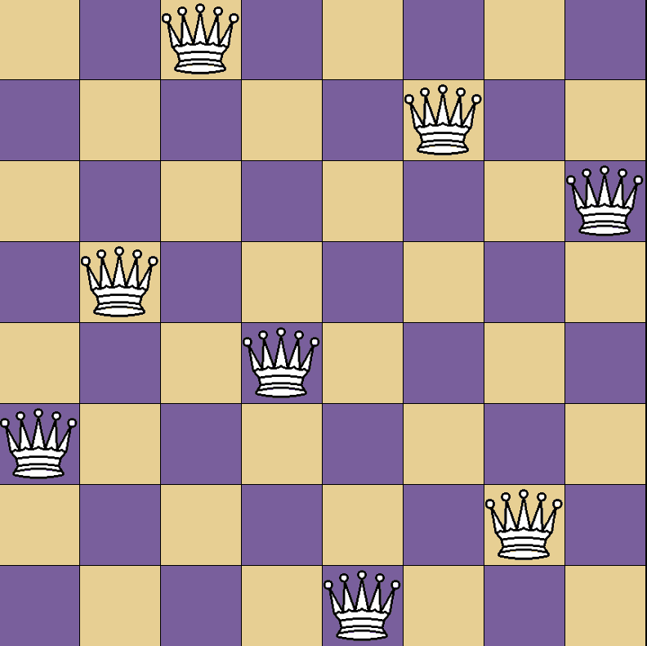

**Objetivo:**

El objetivo es encontrar todas las configuraciones válidas en las que se pueden colocar las N reinas en el tablero sin que se amenacen entre sí.

**Estrategias de Resolución:**

* Algoritmos de Vuelta Atrás (Backtracking)
* Programación con Restricciones
* Algoritmos Genéticos
* Búsqueda Local

**Referencias:**

* Bell, J., & Stevens, B. (2009). *A Survey of Known Results and Research Areas for N-Queens.* *Discrete Mathematics*, 309(1), 1-31.

**3. Árbol de Expansión Mínima (MST - Minimum Spanning Tree)**

**Planteamiento del Problema:**

El Árbol de Expansión Mínima es un subgrafo de un grafo no dirigido y ponderado que conecta todos los vértices (también conocido como azote) con el menor peso total posible y sin formar ciclos.

Esta figura muestra que puede haber más de un árbol de azotes mínimo en un gráfico. En la figura, los dos árboles debajo del gráfico son dos posibilidades de azote mínimo del gráfico dado.

**Objetivo:**

Encontrar un conjunto de aristas que conecten todos los vértices con el costo total mínimo, garantizando que no existan ciclos en la estructura resultante.

**Estrategias de Resolución:**

* **Algoritmo de Kruskal**
* **Algoritmo de Prim**

**Referencias:**

* Cormen, T. H., Leiserson, C. E., Rivest, R. L., & Stein, C. (2009). *Introduction to Algorithms* (3ª ed.). MIT Press.

**4. Problema del Agente Viajero (TSP - Traveling Salesman Problem)**

**Planteamiento del Problema:**

El Problema del Agente Viajero busca determinar la ruta más corta que permite a un vendedor visitar un conjunto de ciudades exactamente una vez y regresar a la ciudad de origen optimizando lo más posible los recursos a la mano.

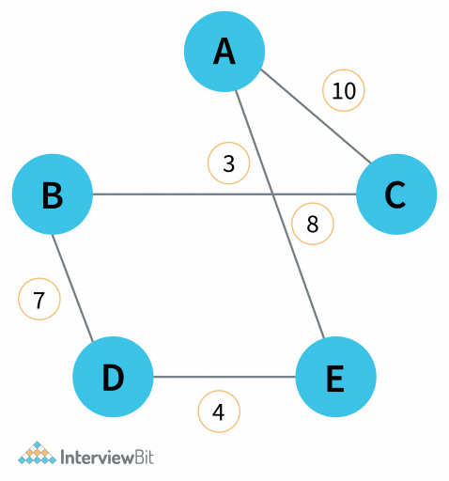

**Objetivo:**

Encontrar el recorrido de menor longitud que pase por todas las ciudades una sola vez y vuelva al punto de partida.

**Estrategias de Resolución:**

Dada la complejidad del TSP, se han desarrollado métodos como:

* **Algoritmos Exactos:**
  + Programación Dinámica
  + Algoritmo de Fuerza Bruta
* **Métodos Aproximados:**
  + Algoritmos Genéticos
  + Algoritmos de Enjambre de Partículas
  + Algoritmo de Colonia de Hormigas

**Referencias:**

* Applegate, D., Bixby, R., Chvátal, V., & Cook, W. (2006). *The Traveling Salesman Problem: A Computational Study.* Princeton University Press.